**TXC – Taller # 1 ISO/OSI, Protocol HDLC i Sistemes de transmissió**

1. **Qüestió 1.34 del Quadern**

A la vista del model d’arquitectura de comunicacions de la figura:

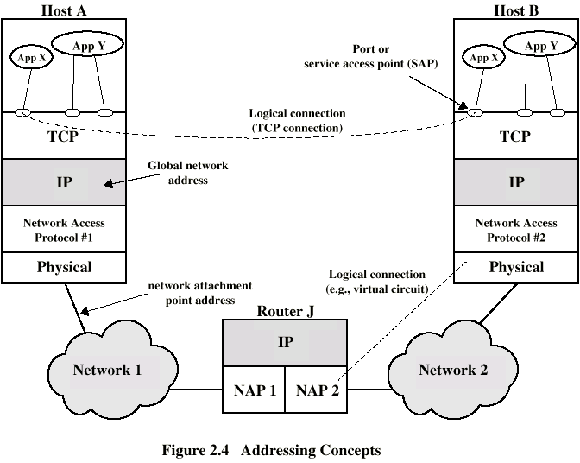

1. Calculeu el nombre de bits que físicament rebrà el Router J si un cop establerts tots els procediments de connexió dels diferents nivells una aplicació X del Host A envia 100 octets. Per fer això indica tots els encapçalaments necessaris des de les dades d’usuari fins als bits que físicament arribaran al Router (xarxa) suposant que les capçaleres TCP/IP tenen 20 octets cada una, el NAP1 és HDLC-ABM i la *“network 1”* és un circuit punt a punt.

App X pertenece al nivel 5, por lo tanto, tenemos 100 octetos que salen de App X y se encapsularán en el nivel de TCP(4), añadiendo a nuestro paquete 20 octetos más. Seguidamente el paquete TCP se encapsula en el nivel IP(3), añadiendo 20 octetos, haciendo así un total de 140. En la capa de acceso al medio también se añaden otras cabeceras, pero una vez que haya pasado nuestro paquete por la red y haya llegado al router solo quedará el paquete IP de 140 octetos; por lo tanto habrán llegado 1120 bits.

Putu dani faltaven 3 octets davant del paquet i 3 més darrera al fer el paquet del protocol hdlc (veure transpa 14) + capcelera point to point (ppp) 2 bytes davant. (foto paquets 1.34)

1. Un model de comunicacions com l’indicat involucra a tres agents: aplicacions, computadors i xarxes. Identifiqueu cada un d’ells amb els nivells corresponents.
   * Aplicacions: nivel 5-7 (de aplicación)
   * Computadors (terminals dels extrems): nivel 4 (TCP)
   * Xarxes: nivel 1-3 (IP,MAC-LLC y físico)

OK.

1. Comenteu de forma breu i clara el significat de l’adreça en cada nivell.
   * TCP: la dirección en TCP referencia al puerto destino para distinguir entre aplicaciones.
   * IP: especifica la dirección de origen y destino.
   * NAP: especifica a la interficie física de origen y de destino. (MAC)

OK, encara que el xexu sigui un hater perquè encara no té un grant.

1. **Qüestió 1.2 del Quadern**
2. What kind of frames shall we use to do “poll” in HDLC and what frame is the answer if there is not information to send?
3. NRM: enviaremos una trama de supervisión o de información para hacer el poll con la opción RR y el bit P activado. La respuesta, si no tiene nada que enviar, es una trama RR con el bit F activado.
4. ABM: al ser un sistema balanceado ambos pueden enviar y r.retsamecibir, pero para indicar que no hay nada más que enviar se utilizan tramas de supervisión con RR y F activado.

For what kind of reasons would it be necessary sending a FRMR frame in HDLC? Indica que una trama que hemos recibido tiene un error no recuperable con la retransmisión de la trama, por lo tanto, se rechaza.

OOOOOOOOOOOOOOOW, pallasu, tontaco, parguela, tontupenis, ensumallufes…. OK

**Qüestió 1.1 del Quadern**Consider a communication session among a primary station A and three secondary stations B, C and D, which is initiated via the HDLC-NRM protocol. Also consider that all the variables are zero. Show the sequence of frames that are generated in the following situations:

a) –Station A invites B to transmit, and B sends two information frames (I) to A

A, RR - P(0) ------------------------ →

← ------------------------------- B, I(1)(0)

← ------------------------------- B, I(2)F(0)

b) –Station A sends an I frame to station C and invite C to transmit

A, I(1) P (0) ------------------------ →

← ------------------------------- C, RR - F(2)

c) –Station C send two frames to A

A, RR(0) P (0) ------------------------ →  
 ← ------------------------------- C, I(1)(0)

← ------------------------------- C, I(2)F(0)

d)–Station A invites D to transmit, but d has no information to send  
A, RR - P (0) ------------------------ →

← ------------------------------- D, RR -F(0)

a) –Station A invites B to transmit, and B sends two information frames (I) to A

A, RR - P(0) ------------------------ →

← ------------------------------- B, I(0)-(0)

← ------------------------------- B, I(1)F(0)

A, RR (2) ------------------------ →

b) –Station A sends an I frame to station C and invite C to transmit

A, I(0) P (0) ------------------------ →

← ------------------------------- C, I(0) - (1)

← ------------------------------- C, I(1) F(1)

A, RR (2) ------------------------ →

Ho ha fet junt la b) i la c)

c) –Station C send two frames to A

A, RR(0) P (0) ------------------------ →  
 ← ------------------------------- C, I(1)(0)

← ------------------------------- C, I(2)F(0)

d)–Station A invites D to transmit, but d has no information to send  
A, RR P (0) ------------------------ →

← ------------------------------- D, RR F(0)

Note: For each frame indicate the address, the frame type, the "poll/select“, and the sequence numbers.

–Example:

I(1) P (0) ------------------------→

← ------------------------------- B, RR – F (2)

1. **Qüestió 1.7 del Quadern**
2. Considereu una xarxa formada per una estació primària (A) i dues de secundàries (B i C), en la que s’hi està executant un protocol de nivell d’enllaç del tipus HDLC-NRM. En un moment determinat, l’estació primària A té tres trames I per enviar a l’estació B i dues per enviar a l’estació C. Per la seva banda, la C en té una per enviar a la A, però la B no en té cap. Suposant que el protocol està en l’estat de transferència de dades, la finestra de transmissió és 7 i que a totes les estacions en el moment en qüestió (valor de partida) K = V( R ) = V( S ) = 0, ompliu la taula següent indicant les trames i els valors dels paràmetres N(S) i N(R). El format de la trama serà l’indicat a la documentació de l’assignatura [exemple: B,I (1)-P (0)]. Considereu que el procés es tanca un cop transferides totes les trames pendents esmentades.

|  |  |  |  |
| --- | --- | --- | --- |
| Trama estació A | Sentit | Trama estació B o C | Breu descripció |
| I(1)P(0) | A → B |  | A poll B |
|  | A ← B | RR-F(2) | B ready to receive |
| I(2)(0) | A → B |  | A sends a frame |
| I(3)(0) | A → B |  | A sends a frame |
|  |  | I(0)(4) |  |
|  |  |  |  |
| I(1)P(0) | A → C |  | A poll C |
|  | A ← C | RR-F(2) | B ready to receive |
| I(2)(0) | A → C |  | A sends a frame |
|  | C → A | I(0)(3) | C sends an ACK |
|  |  |  |  |
| RR-P(0) | A → C |  | A poll C |
|  | C → A | I(1)F(0) | C sends a frame |
| I(0)(2) | A → C |  | A sends an ACK |
|  |  |  |  |
| RR-F(0) | A → B |  | A poll B |
|  | B → A | I(0)F(0) |  |

1. **Qüestió 1.24 del quadern**

Un transmissor emet consecutivament el caràcter F en ASCII (01100010) sense parar i sense interrupcions entre caràcter i caràcter. La representació espectral indica senyal en totes les components harmòniques. Si el receptor necessita un mínim de 10 harmònics per poder recuperar el senyal, calculeu l’amplada de banda mínima del canal necessària treballant a 19.200 bps. Per a la resolució del problema es recomana seguir els passos següents:

1. Feu un dibuix de la codificació de canal utilitzant senyals polsos quadrats.  
   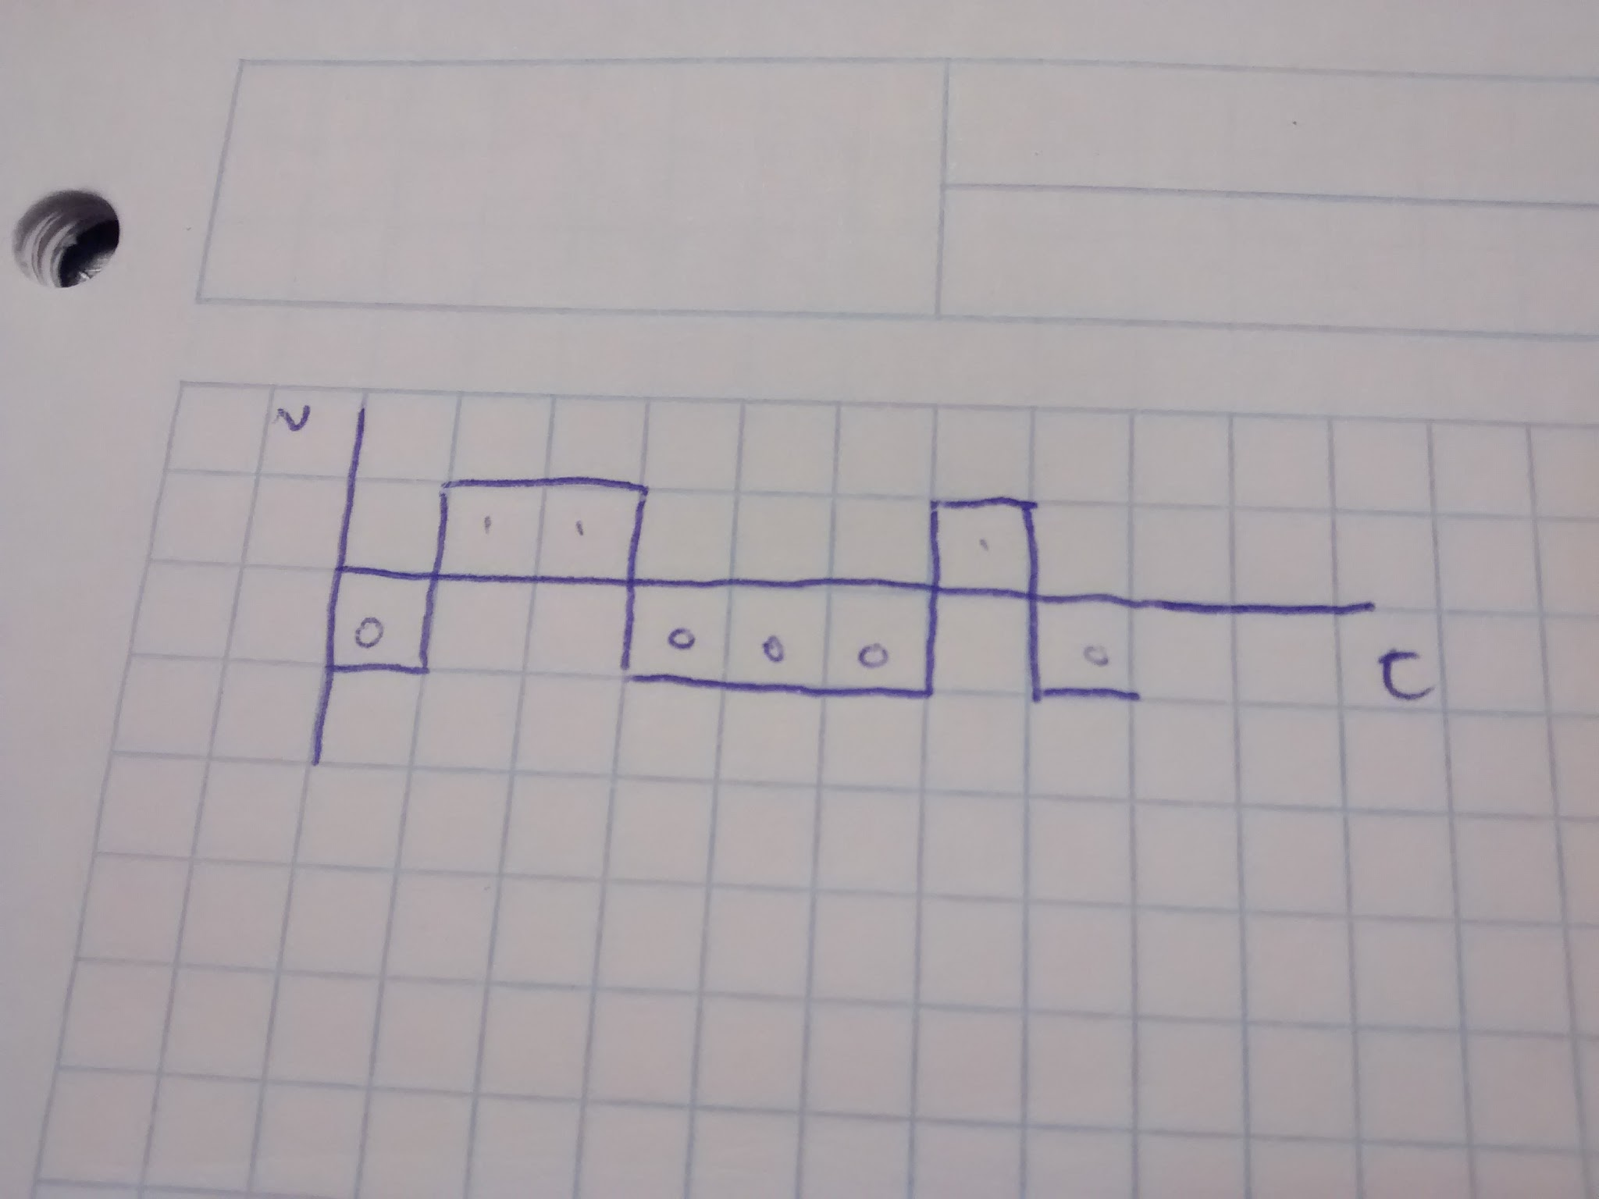
2. Calculeu el temps de símbol  
   Vm = Vt/ log2 N = 19200/3.3219280949 = 5779.77 simbolos/seg  
   ts = 1/Vm = 0.00017s = 17 microsegundos

ts = tb => 1/vt = ts = 1/19200 = 0,052 ms

1. Calculeu el període.  
    T = 2*ts = 34 microsegundos

T = 8x0,052ms = 0,42 ms

1. Calculeu la freqüència fonamental  
   F0 = 1/34microsegundos = 2.94117KHz

1/T = fo = 2400 Hz

→ Calculeu ara l’amplada de banda requerit.  
 Vt = Bw * log2 (1+1000);

Bw = 19200/log2 (1+1000) = 1926,31 Hz

Bw = 10 x 2400 = 24 kHz (nombre d’harmònics que tens per la frequencia fonamental dona l’amplada de banda)

1. Podria funcionar aquest sistema sobre una línia telefònica? Feu les matisacions que cregueu convenients, però sigueu breus i concisos.  
   Sí porque el BW es mayor que el mínimo requerido.

No si és linia telefònica normal no però si utilitzem cable trenat si.

1. **Qüestió 1.30 del quadern**

Per un medi de transmissió enviem un senyal quadrat com el de la figura de forma contínua, on un pols positiu indica un “1” i un pols negatiu un “0”.

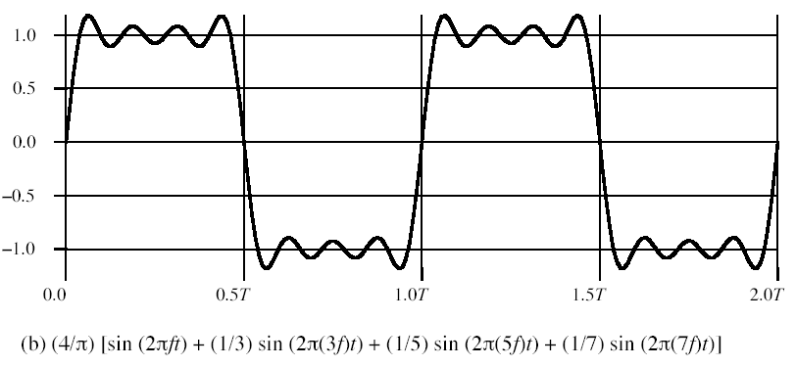

En la expresión nos dice el total de harmónicos.

1. Feu una representació gràfica (diagrama de barres) de l’espectre del senyal.
2. Si la velocitat de transmissió és de 64 Kbps calculeu el període del senyal.

Vm = Vt/ log2 N = 64000/ log2 4 = 32000 simbolos/seg  
 ts = 1/Vm = 31.25 microsegundos

T = 2*ts = 62.5 microsegundos

T = 2ts = 2(1/Vt)

1. Calculeu l’amplada de banda mínima del medi de transmissió per tal que el senyal arribi a la seva destinació sense cap deformació.

Vt = Bw * log2 (1+1000);

Bw = 64K/log2 (1+1000) = 6.421 KHz

Bw= 7 x f = 224 KHz

1. Podríem fer servir un fil de telèfon per transmetre el senyal en aquestes condicions?  
   → Justifiqueu breument la resposta.

El cable telefónico tiene un BW del orden de MHz, en cambio la línea telefónica solo utiliza 3.1KHz por lo que no podríamos utilizar la línia telefonica porque no podriamos garantizar un buen serivicio.